Конкурс «Окно Победы»
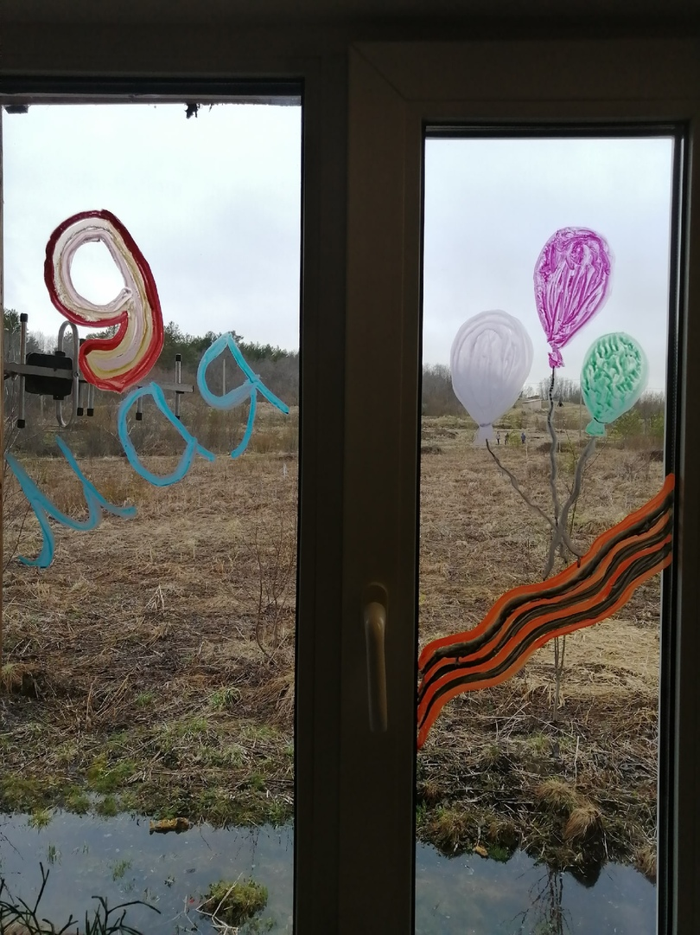
Семья Жукова Александра. 2А класс.

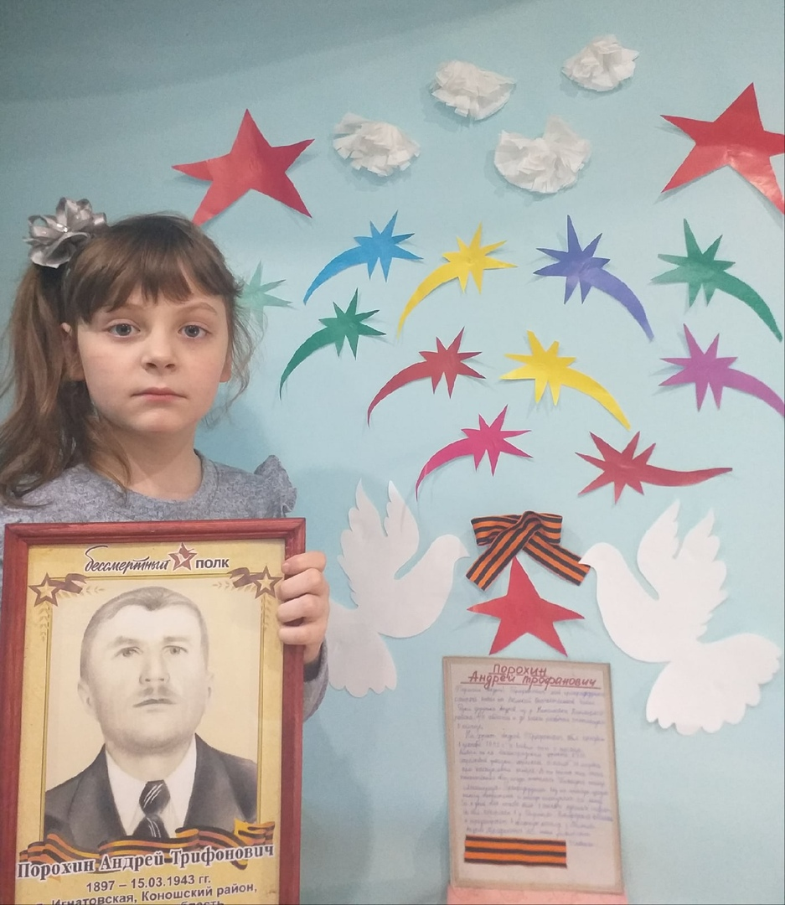
Семья Третьяковой Мирославы. 2А класс.
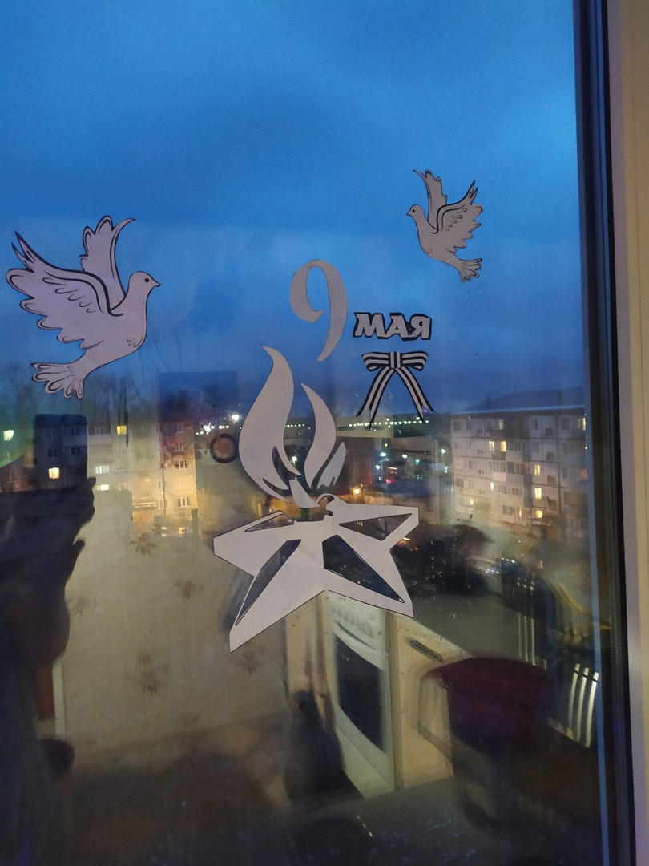
Семья Третьяковой Мирославы. 2А класс.

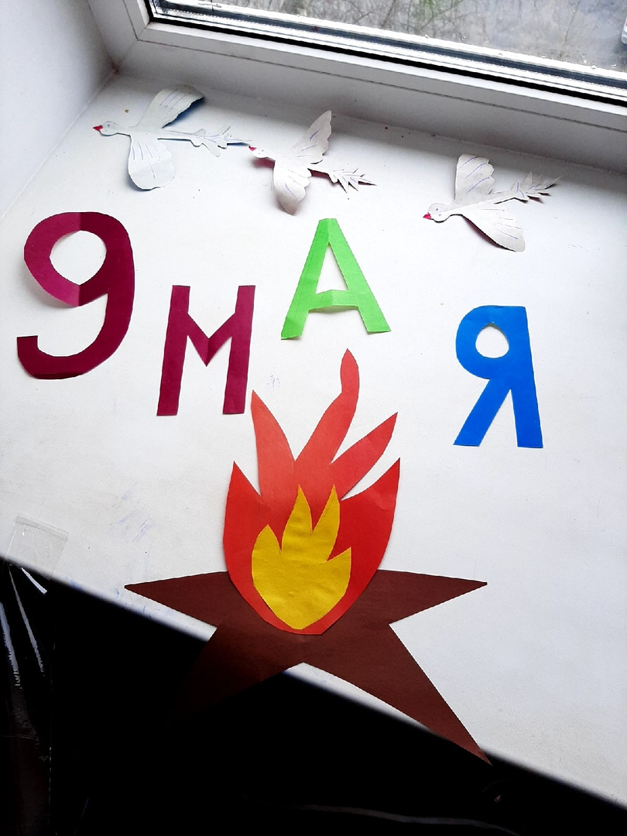
Семья Перхина Саши. 2А класс.

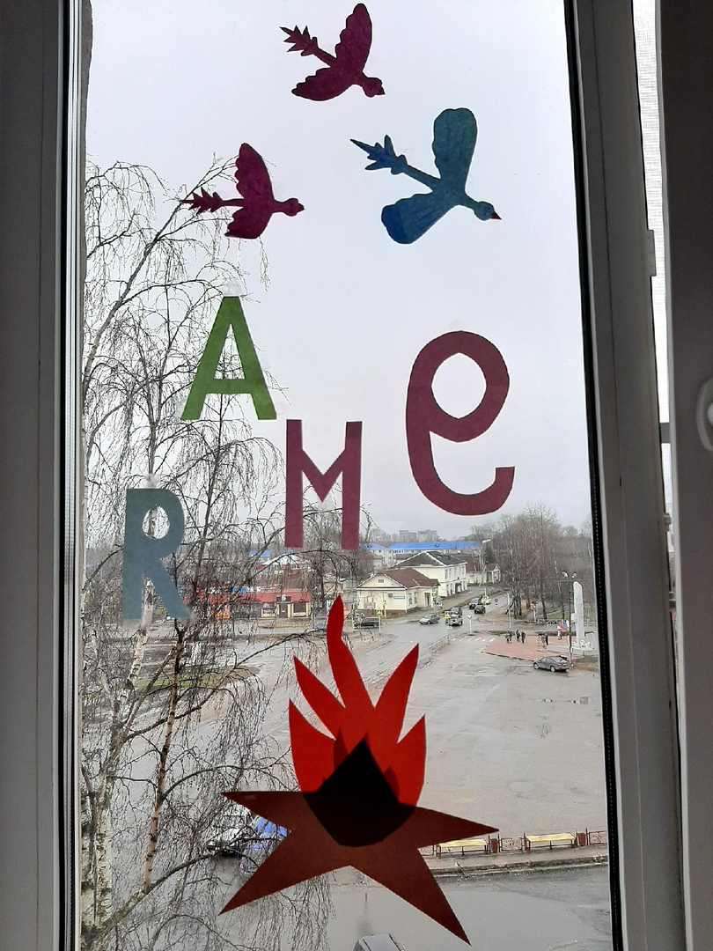
Семья Перхина Саши. 2А класс.

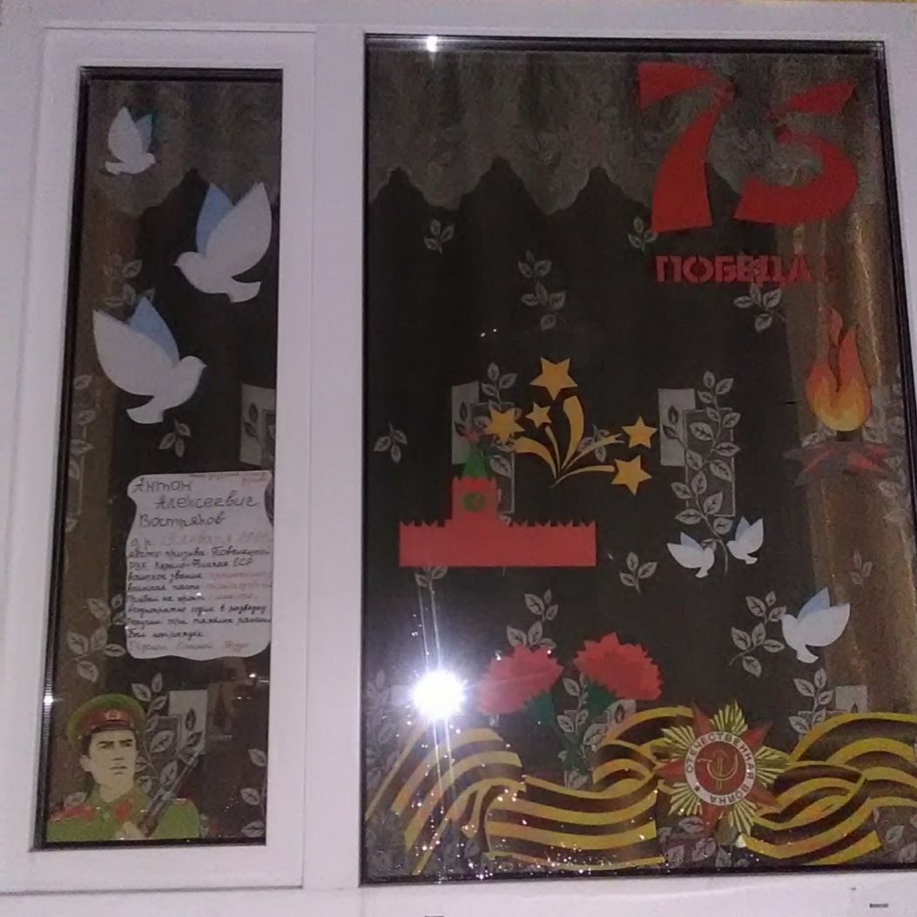
Семья Иванова Дмитрия. 2А класс.

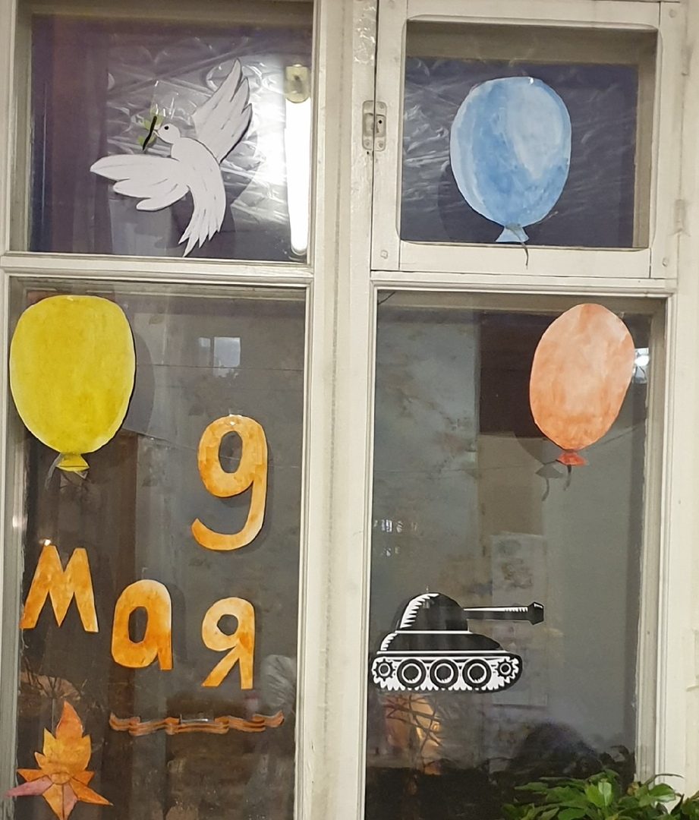
Семья Долиновой Ксении. 2А класс.

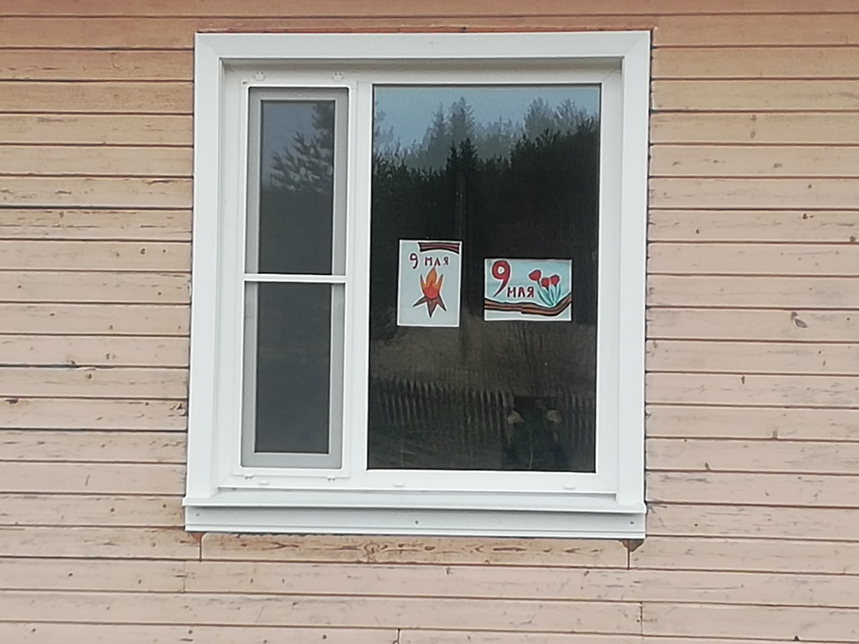
Семья Юдиной Полины. 2А класс.

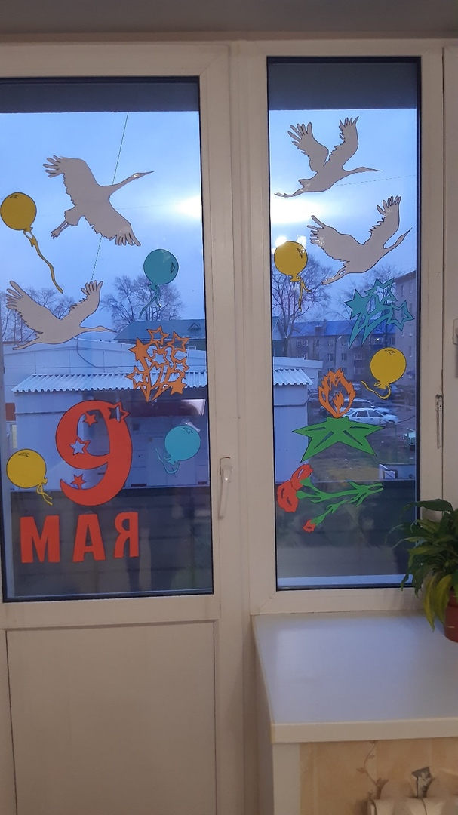
Семья Алиевой Зарины. 2А класс.
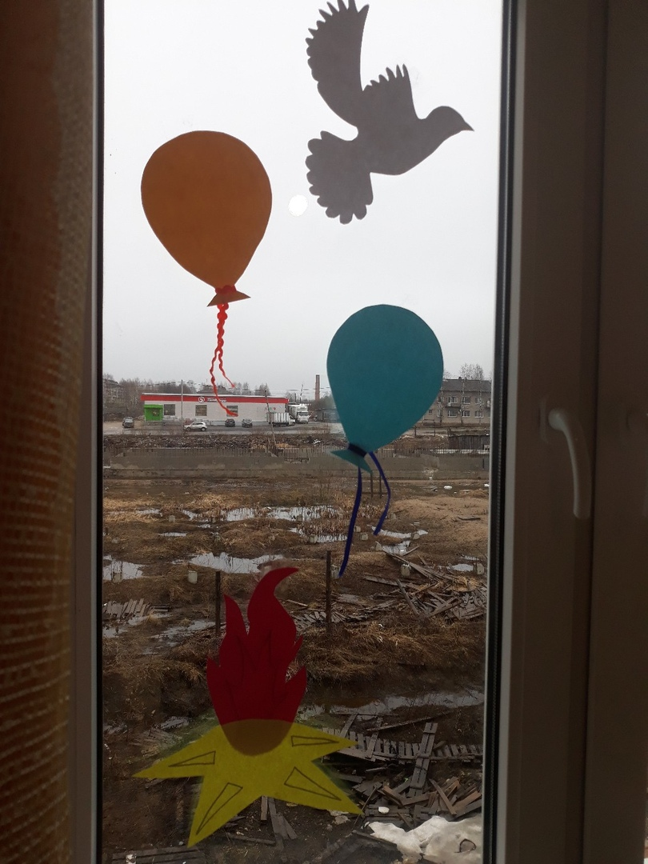
Семья Винцевич Дарьи. 2А класс.

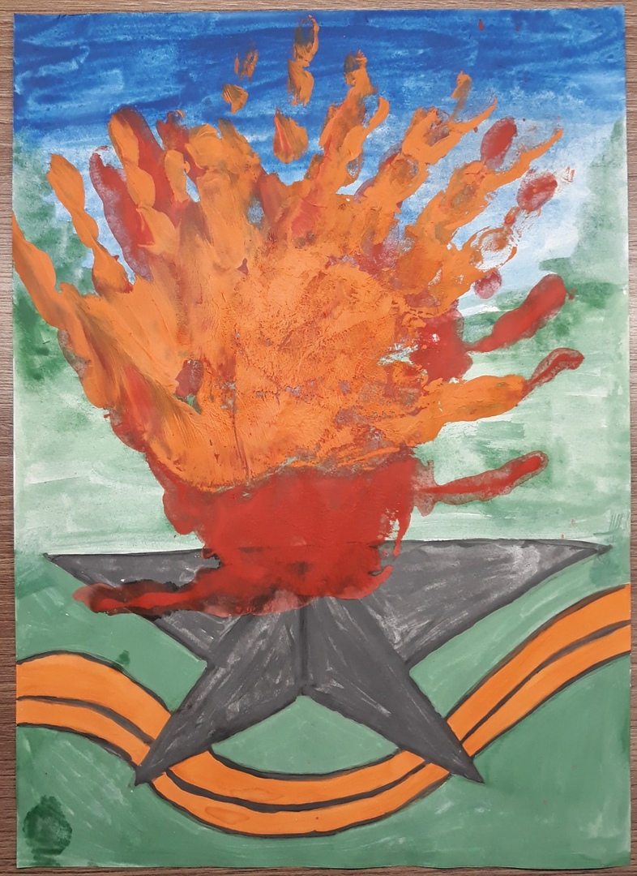
Иванова Дмитрия. 2А класс.
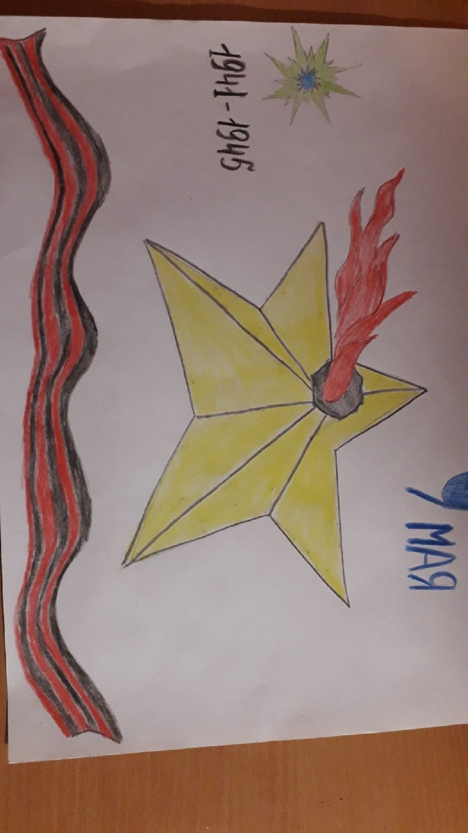
Кринина Тимофея. 2 А класс.
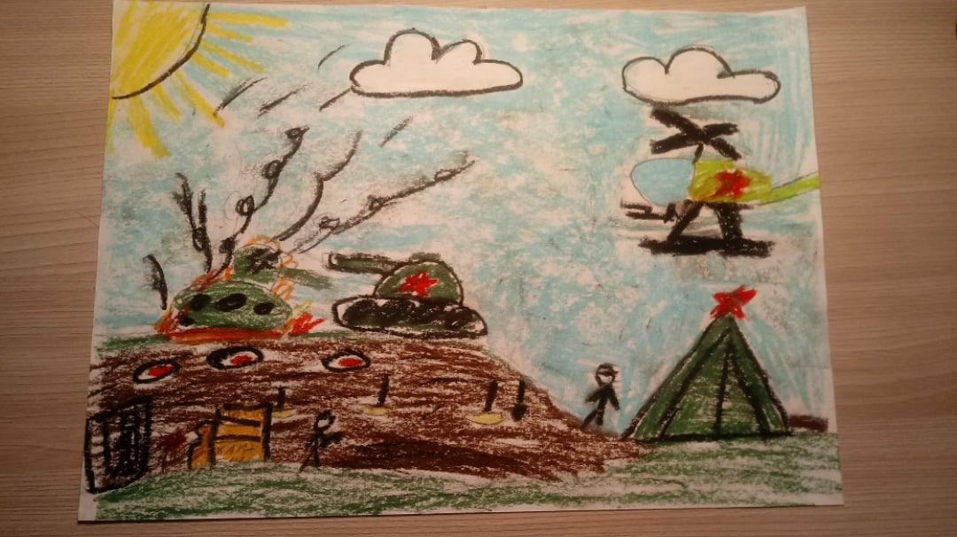
Просвирнина Руслана. 2А класс.

